2020-2021第二学期秦淮中学高一生物期末模拟试卷（二）

一、选择题:本题包括50小题

1.在二倍体生物体内，下列细胞中含有同源染色体的是

A.卵细胞 B.极体

C.次级卵母细胞 D.初级卵母细胞

2.卵巢中的5个卵原细胞经过一次减数分裂，形成的结果

A.20个卵细胞 B.5个卵细胞和15个极体

C.10个卵细胞和10个极体 D.5个卵细胞和5个极体

3.减数分裂过程中出现四分体时，核DNA分子数与染色体数之比是

A.1:1 B.1:2 C.2:1 D.4:1

4.下列各组性状中，属于相对性状的是

A.人的双眼皮与单眼皮 B.羊的黑毛与兔的白毛

C.棉花的细绒与长绒 D.豌豆的高茎与豆荚的绿色

5.下列基因组成中不属于杂合体的是

A.Aa B.aaBb C.AaBb D.AAbbdd

6.根据基因的自由组合定律，在正常情况下，基因型为YyRr的豌豆不能产生的配子是

A. YR B. Yr C. yR D. YY

7.番茄茎的有毛和无毛是一对相对性状，有毛植株经自花传粉后，后代中出现了无毛植株。则后代有毛植株中纯合体占

A.1/2 B.1/3 C.1/4 D.1/8

8.红绿色盲是人类伴X染色体的隐性遗传病，如果父亲色觉正常，所生女儿患红绿色盲的概率为

A.0 B.25% C.50% D.100%

9.人类血友病是由X染色体上隐性基因控制的，则在人群中发病情况通常为

A.全部为男性 B.女性多于男性

C.男性多于女性 D.男女各半

10.普通小麦是六倍体，将普通小麦的花药离体培养得到的植株是

A.六倍体 B.三倍体 C.二倍体 D.单倍体

11.多倍体育种中，常使用一定浓度的秋水仙素处理萌发的种子或幼苗，它的作用是

A.促进染色体复制 B.抑制纺锤体形成

C.促进细胞分裂 D.抑制高尔基体活动

12.在肺炎双球菌的转化实验中，将R型细菌转化为S型细菌的物质是S型细菌的

A. RNA B. DNA C.蛋白质 D.多糖

13.在噬菌体侵染细菌的实验中，标记噬菌体蛋白质分子应该选用的放射性元素为

A. C B. P C. S D. N

14.在双链DNA分子结构中，下列碱基配对正确的是4

A. A-T B. A-G C. T-G D.T-C

15.一个双链DNA分子经连续3次复制后，可以得到的DNA分子数目是

A.2 B.6 C.8 D.16

16.在遗传信息的传递过程中，以DNA的一条链为模板合成信使RNA的过程称为

A.逆转录 B.转录 C.复制 D.翻译

17.右图tRNA携带的氨基酸是（各选项括号中内容为相应氨基酸的密码子）

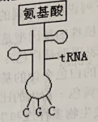

A.精氨酸（CGC） B.丙氨酸（GCG）

C.甘氨酸（GGC） D.脯氨酸（CCG）

18下列有关基因突变的叙述，不正确的是

A.基因突变是新基因产生的途径 B.紫外线可诱发基因突变

C.自然状态下，基因突变的频率很低 D.基因突变对生物自身都是有利的

19.“全面二孩”政策实施后，优生再次成为关注的话题。下列做法不利于优生的是

A.禁止近亲结婚 B.提倡高龄生育

C.鼓励遗传咨询 D.建议产前诊断

20.现代生物进化理论认为生物进化的基本单位是

A.细胞 B.个体 C.种群 D.群落

21.下列关于高等哺乳动物减数分裂过程的叙述，正确的是

A.初级精母细胞与精原细胞相比，细胞体积变大，染色体数加倍

B.减数第一次分裂过程中，同源染色体分离，着丝点不分裂

C.次级精母细胞中，性染色体只有一条X染色体或Y染色体

D.减数第二次分裂过程中，细胞中不具有姐妹染色单体

22.在减数分裂过程中，保证同源染色体能等量地分配到不同的子细胞中的染色体行为是

A.同源染色体联会 B.非同源染色体自由组合

C.姐妹染色单体分离 D.同源染色体间的交叉互换

23.右图是一个基因型为AaBb的卵原细胞分裂过程中某一时期的示意图。该细胞

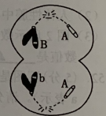A.有两个染色体组、4个核DNA分子

B.正发生着同源染色体分离

C.产生的卵细胞基因型是AB或Ab

D.产生过程中发生了染色体结构变异

24.下列关于基因和染色体的叙述，不正确的是

A.基因是具有遗传效应的DNA片段，染色体由DNA和蛋白质组成

B.雌雄配子结合形成合子时，非同源染色体上的非等位基因自由红

C.减数分裂时，成对的等位基因或同源染色体彼此分离分别进入不同配子

D.受精卵中成对的等位基因或同源染色体一半来自母方，另一半来自父方

25.某雄性动物（基因型为 AaBbCc，三对基因分别位于三对同源染色体上）的一个初级精母细胞在四分体时期，一对同源染色体的非姐妹染色单体上含A、a基因的部位发生了交叉互换。该细胞以后进行正常的减数分裂，产生的精子类型有

A.1种 B.2种 C.4种 D.8种

26.下列有关生命科学研究方法与发展过程的叙述，不正确的

A.孟德尔对分离现象的解释属于假说一演绎法中的“作出假说”

B.科学家在证实DNA复制方式的实验中运用了密度梯度离心法

C.艾弗里、赫尔希与蔡斯等人探究DNA是遗传物质的实验设计思路相似

D.沃森和克里克研究DNA分子结构时，主要运用了数学模型建构的方法

27.果蝇白眼为ⅹ染色体上的隐性遗传，红眼为显性性状。下列哪组杂交组合中，通过眼色可直接判断子代果蝇的性别

A.白眼♀果蝇×红眼♂果蝇 B杂合红眼♀果蝇×红眼♂果蝇

C.白眼♀果蝇×白眼♂果蝇 D.杂合红眼♀果蝇×白眼♂果蝇

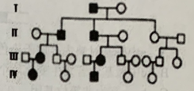28.货币状掌跖角化病是一种遗传病，患者脚掌部发病一般从幼儿学会走路时开始，随年龄增长，患处损伤逐步加重，手掌发病多见于手工劳动者。下图为某家族中该病的遗传系谱（●、■分别代表患病女性和患病男性），有关叙述正确的是

A.通过社会群体调查可推断出此病的遗传特点

B.货币状掌跖角化病的症状表现仅由基因决定的

C.判断此病最可能属于常染色体显性遗传病

D.Ⅳ代中的患者与正常人婚配生女儿可避免此病的遗传

29.人类性染色体XY一部分是同源的（图中Ⅰ片段），另一部分是非同源的（图中Ⅱ-1、Ⅱ-2片段）。下列遗传图谱中（●、■分别代表患病女性和患病男性）所示遗传病的致病基因可能位于图中Ⅱ-2片段的是

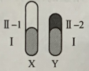

A. B. C . D.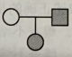

30.右图为某果蝇体细胞染色体组成示意图，以下说法正确的是

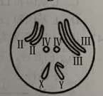A.果蝇的一个染色体组含有的染色体是Ⅱ、Ⅲ、Ⅳ、X、Y

B.对果蝇进行基因测序选择Ⅱ、Ⅲ、Ⅳ、Y四条染色体即可

C.果蝇体内的细胞，除生殖细胞外都只含有两个染色体组

D.若此果蝇由受精卵发育而成，则属于二倍体生物

31.下列关于育种的叙述，不正确的是

A.诱变可提高基因突变频率和染色体畸变率

B.花药离体培养是单倍体育种过程中常采用的技术之

C.杂交育种可将多个优良性状组合在同一个新品种中

D.多倍体育种常用秋水仙素促进着丝粒分裂使染色体数目加倍

32.下图是同源染色体（A1和A2）的配对情况，若A1正常，A2发生的改变是

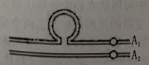

A.缺失 B.重复 C.倒位 D.易位

33.下列有关染色体变化导致变异的叙述，不正确的是

A.染色体上个别基因的缺失会导致基因突变

B.同源染色体的非姐妹染色单体间发生交换会导致基因重组

C.染色体上一个片段的颠倒会导致染色体结构变异

D.染色体片段的缺失和易位会导致遗传信息发生变化

34.某研究小组用放射性同位素32P、35S分别标记T2噬菌体，然后将大肠杆菌和被标记的噬菌体置于不含放射性元素的培养液中培养，如图所示。短时间保温后，分别进行搅拌、离心，并检测沉淀物和悬浮液中的放射性。下列分析不正确的是

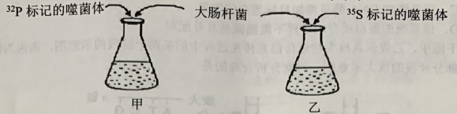

A.甲组的悬浮液含极少量32P标记的噬菌体DNA，细菌内可产生含32P的子代噬菌体

B.甲组被感染的细菌内含有32P标记的噬菌体DNA，也可产生不含32P的子代噬菌体

C.乙组的悬浮液含极少量35S标记的噬菌体蛋白质，也可产生含35S的子代噬菌体

D.乙组被感染的细菌内不含35S标记的噬菌体蛋白质，也不产生含35S的子代噬菌体

35.下列有关生物体遗传物质的叙述，正确的是

A.豌豆的遗传物质主要是DNA B.酵母菌的遗传物质主要分布在染色体上

C.T2噬菌体的遗传物质中含有硫元素 D.细菌的遗传物质水解产生4种核糖核苷酸

36.某双链DNA分子中共有Q个碱基，其中含有m个胸腺嘧啶，若该DNA分子复制n次，需要游离胞嘧啶脱氧核苷酸数为

A.[（Q-2m）/2]×（2n-1） B.[Q-2m）/2]×2n C.（Q-2m）×n D.2m×2n

37.基因在转录形成mRNA时，有时会形成难以分离的DNA-RNA杂交区段，称为R环结构，这种结构会影响DNA复制、转录和基因的稳定性。以下说法正确的是

A.DNA-RNA杂交区段中最多存在5种核苷酸

B.R环结构中可能有较多的G-C碱基对

C.细胞中DNA复制和转录的场所都在细胞核中

D.是否出现R环结构可作为是否发生复制的判断依据

38.右图表示真核细胞基因表达过程中的某一阶段。下列有关叙述不正确的是

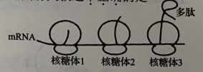

A.核糖体沿mRNA从右向左移动 B.需要tRNA作为运载工具

C.以氨基酸为原料 D.图示过程的模板是mRNA

39新型冠状病毒是单股正链RNA病毒，以ss（+）RNA表示。ss（+）RNA可直接作为mRNA翻译出蛋白质。下图是该病毒的增殖过程示意图。有关叙述正确的是

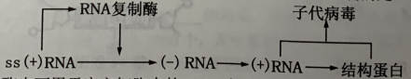

A.RNA复制酶也可用于宿主细胞内的RNA合成

B.（+）RNA的嘧啶碱基数与（-）RNA的嘧啶碱基数相等

C.与DNA病毒相比，新型冠状病毒更易发生变异

D.子代病毒的遗传性状由亲代RNA病毒和宿主细胞决定

40.“无细胞蛋白质合成系统”是以外源DNA为模板，人工添加所需原料和能源物质以细胞提取物为条件合成蛋白质的体外基因表达系统。下列叙述正确的是

A.人工添加的原料中应包含脱氧核苷酸

B.该系统具备完成转录和翻译的能力

C.适当添加DNA酶可增加目标蛋白的数量

D.该系统的蛋白质合成过程不遵循碱基互补配对

41.下图甲、乙表示真核生物遗传信息传递过程中的某两个阶段的示意图，图丙为图乙中部分片段的放大示意图。对此分析合理的是

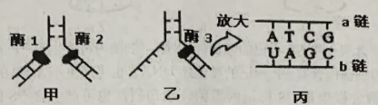

A.图甲所示过程主要发生于细胞核内，图乙所示过程主要发生于细胞质内

B.催化图甲、乙所示两过程的酶1、酶2和酶3是相同的

C.图丙中a链为模板链，b链为转录出的子链

D.图丙中含有2种单糖、5种碱基、5种核苷酸

42.如图是电镜下原核生物转录过程中的羽毛状现象，下列叙述正确的是

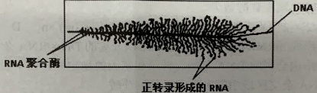

A.RNA聚合酶的移动方向为由右向左

B.转录而来的RNA需脱离DNA后，才能进行蛋白质合成

C.当RNA聚合酶到达终止密码子时，RNA合成结束

D.DNA虽然能和核糖体接触，但也必须通过RNA传递信息

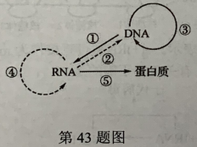43.1957年克里克提出“中心法则”，1970年他又重申了中心法则的重要性，完善了中心法则（如图）。下列有关叙述不正确的是

A.中心法则描述了生物界遗传信息的传递过程

B.碱基互补配对保证了遗传信息传递的准确性

C.图中①～⑤过程都可以在细胞内发生

D.中心法则揭示了生物界共用同一套遗传密码

44.如图表示某DNA片段。下列有关叙述不正确的是

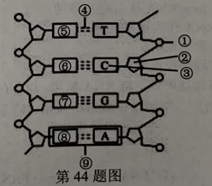

A.图中①②③不能构成一个DNA的基本单位

B.DNA复制时，④的形成需要DNA聚合酶

C.①和②交替排列构成DNA分子的基本骨架

D.DNA分子中碱基对⑨越多，其热稳定性越低

45.下图为某植物细胞一个DNA分子中a、b、c三个基因的分布状况，图中Ⅰ、Ⅱ为无遗传效应的序列。相关叙述正确的是



A.a中碱基对缺失，属于染色体结构变异

B.c中碱基对若发生变化，个体性状不一定会发生改变

C.b、c互为非等位基因，在亲子代间传递时可自由组合

D.基因在染色体上呈线性排列，基因的首端存在起始密码子

46.家蚕的性别决定方式是ZW型，其幼虫结茧情况受一对等位基因L（结茧）和Lm（不结茧）控制。在家蚕群体中，雌蚕不结茧的比例远大于雄蚕不结茧的比例。下列有关叙述正确的是

A.雄蚕不结茧的基因型为ZLmW

B.雌蚕不结茧的基因型为ZLmZLm和ZLmZL

C.L基因和Lm基因位于Z染色体上，L基因为显性基因

D.L基因和Lm基因位于Z染色体上，Lm基因为显性基因

47.用基因型分别为 AABBDD、 aabbdd（三对基因独立遗传）的甲、乙两个品种进行如图所示的育种，下列相关叙述正确的是

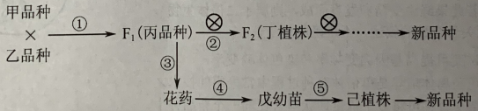

A.③④⑤培育新品种的过程中，戊、己的染色体数目相同

B.②过程获得的丁植株中不能稳定遗传的个体占总数的7/8

C.⑤过程中可用秋水仙素处理戊萌发的种子获得己植株

D.④过程使用的花药在甲、乙两个品种的植株上都可以采集到

48.下列有关基因，蛋白质和性状三者间关系的叙述，不正确的是

A.基因的多样性决定蛋白质的多样性，最终表现为性状的多样性

B.基因与性状之间是一一对应的关系

C.基因可以控制生物体内蛋白质的合成

D.基因控制性状可以通过控制蛋白质的结构来实现

49.报春花的花色白色（只含白色素）和黄色（含黄色锦葵色素）由两对等位基因（A和a，B和b）共同控制，两对等位基因独立遗传，显性基因A控制以白色素为前体物合成黄色锦葵色素的代谢过程，但当显性基因B存在时可抑制其表达。现选择AABB和aabb两个品种进行杂交，得到F1，F1自交得F2，则下列说法不正确的是

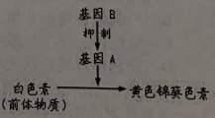

A.黄色植株的基因型是AAbb或Aabb

B.F1的表现型是白色

C.F2中的白色个体的基因型种类是7种

D.F2中黄色:白色的比例是3：5

50.下列有关生物多样性和生物进化的叙述中，不正确的是

A.生物的多样性包括遗传多样性、物种多样性和生态系统多样性

B.生物多样性的形成是共同进化的结果

C.随着光合生物的出现，大气中有了氧气，为好氧生物的出现创造了条件

D.小麦吸浆虫在接触敌敌畏后能产生抗药性的个体

2020-2021第二学期秦淮中学高一生物期末模拟试卷（二）

参考答案

一、选择题:本题包括50小题，共100分

|  |  |  |  |  |  |  |  |  |  |
| --- | --- | --- | --- | --- | --- | --- | --- | --- | --- |
| 1 | 2 | 3 | 4 | 5 | 6 | 7 | 8 | 9 | 10 |
| D | B | C | A | D | D | B | A | C | D |
| 11 | 12 | 13 | 14 | 15 | 16 | 17 | 18 | 19 | 20 |
| B | B | C | A | C | B | B | D | B | C |
| 21 | 22 | 23 | 24 | 25 | 26 | 27 | 28 | 29 | 30 |
| B | A | A | B | C | D | A | C | C | D |
| 31 | 32 | 33 | 34 | 35 | 36 | 37 | 38 | 39 | 40 |
| D | A | A | C | B | A | B | A | C | B |
| 4i | 42 | 43 | 44 | 45 | 46 | 47 | 48 | 49 | 50 |
| C | D | D | B | B | C | B | B | D | D |